车辆路径跟踪控制实验报告
Pure Pursuit 线性二次型调节器 线性模型预测控制

课程实验 | 自行车模型与路径跟踪
小组名称 | NullPointer
完成日期 | 2026 年 9 月

报告结论：在 868 m 寝室—教学楼导航路线中，四类控制器均到达终点；速度升高时，运动学 LQR 出现转向饱和与控制激烈度显著上升，动力学 LQR 保持更稳定的误差水平。

摘要
本实验围绕自行车模型路径跟踪问题，实现并比较 Pure Pursuit、运动学 LQR、动力学 LQR 与线性 MPC。除双移线、直角弯、S 弯和半径 12 m 的圆形路径外，报告根据高德步行导航截图重建了寝室至教学楼的 868 m 本地坐标参考路径。以速度、最大转角和轴距为三个独立变量开展敏感性实验，并在相同路线、相同采样周期下比较运动学与动力学 LQR。进一步针对传统 MPC 首步控制量可能突变的问题，提出执行器感知转角变化率约束。结果显示：高速会放大运动学 LQR 的转向饱和与控制激烈度；动力学 LQR 在所测速度范围内保持更低的跟踪误差。
关键词：自行车模型；路径跟踪；导航参考路径；Pure Pursuit；LQR；模型预测控制；转角变化率约束

1 实验目标与分工
本报告完成三项课程任务，并补齐综合导航验证：比较 PP、运动学 LQR、动力学 LQR 与 MPC 在不同路径几何下的表现；在固定曲率圆形路径中验证速度、横摆角速度和法向加速度关系；根据高德导航截图重建寝室至教学楼的本地参考路径，完成地图依据、路径生成、PP 跟踪、峰值误差定位和实验数据分析。NullPointer 小组在学生版代码中补齐四类控制器，并在 MPC 中实现执行器感知首步转角变化率约束。
工作项 | 实现或验证内容
控制器实现 | PP、运动学 LQR、动力学 LQR、线性 MPC 的学生版 TODO 全部完成
公平性设置 | 同一路线、同一车辆、同一速度档与同一采样周期下比较算法
创新设计 | 约束 MPC 第一个实际执行转角与上一帧转角的变化率，并做严格边界投影
三变量实验 | 速度 3/5/7 m/s、最大转角 5/8/12/20 deg、轴距 2.2/2.5/2.8 m
导航任务 | 高德截图重建 868 m 参考路径；全控制器到达、PP 峰值误差定位与路线可视化
可视化 | 路线重建、轨迹、时序和多变量对比图采用莫兰迪配色

2 理论模型与代码对应
在后轮不转向的运动学自行车模型中，前轮转角为 δf，侧偏角为 β，车辆质心位置为 (x, y)，航向角为 ψ，速度为 v。其状态更新关系如下：
$$β = arctan(\frac{l_{r}}{(l_{f} + l_{r})} tan δ_{f})$$
$$\frac{dx}{dt} = v cos(ψ + β)$$
$$\frac{dy}{dt} = v sin(ψ + β)$$
$$\frac{dψ}{dt} = \frac{v}{(l_{f} + l_{r})} tan δ_{f} cos β$$
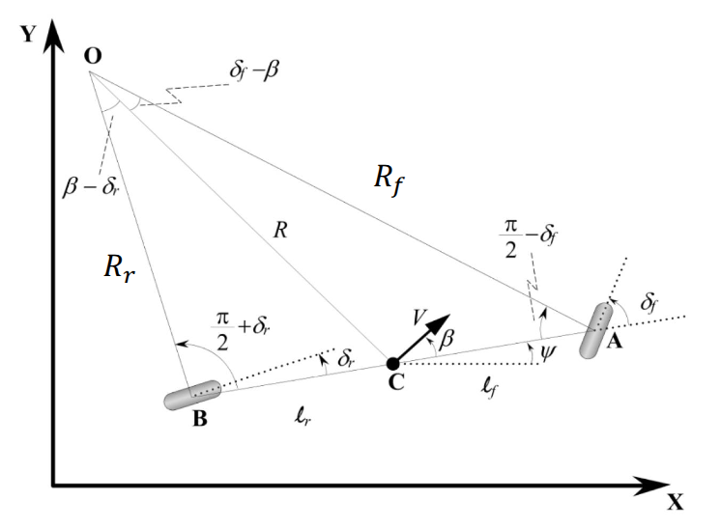
图 1 运动学自行车模型及主要几何量
对半径为 R 的圆周运动，曲率、法向加速度与小侧偏稳态关系如下。本实验圆形路径半径 R = 12 m，默认轴距为 2.5 m。
$$κ = \frac{1}{R}, a_{n} = v^{2}κ$$
$$δ_{f} ≈ arctan[(l_{f} + l_{r})κ], \frac{dψ}{dt} ≈ vκ$$
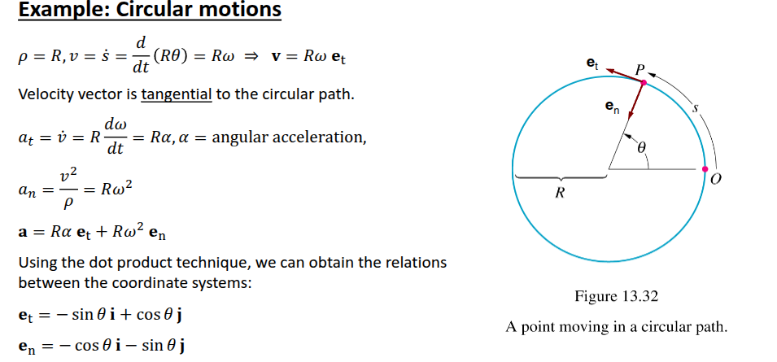
图 2 圆周运动中的曲率与法向加速度关系
课程量 | 代码与日志字段 | 说明
前轮转角 δf | ControlCommand.steer / trajectory.csv: steer | 转向控制输入
侧偏角 β | StepRecord.beta / trajectory.csv: beta | 自行车模型侧偏角
横摆角速度 ψ_dot | StepRecord.yaw_rate / trajectory.csv: yaw_rate | 车辆航向变化速度
法向加速度 an | StepRecord.normal_accel | v²κ

3 实验设置
项目 | 设置
车辆 | student_car；轴距 2.5 m；最大转角 35 deg；最大转角速度 45 deg/s
仿真 | 采样周期 0.1 s；车辆仅前进；速度由路径速度档设定
任务 1 | 双移线、直角弯、S 弯；统一中速档
任务 2 | R = 12 m 圆形路径；低、中、高速分别为 3、5、7 m/s
评价指标 | 是否到达终点、平均/最大横向误差、最大转角、最大法向加速度、最大横摆角速度、平均绝对转角变化率

4 任务一 多路径算法对比
算法 | 路线 | 到达 | 平均误差 m | 最大误差 m | 最大转角 rad | 最大法向加速度 | 平均 |dδ/dt|
PP | double_lane_change | 是 | 0.314 | 0.945 | 0.335 | 9.206 | 0.157
运动学 LQR | double_lane_change | 是 | 0.190 | 0.658 | 0.611 | 9.214 | 4.366
执行器感知 MPC | double_lane_change | 是 | 0.186 | 0.472 | 0.448 | 8.777 | 0.392
PP | right_angle | 是 | 0.135 | 1.106 | 0.424 | 5.970 | 0.077
运动学 LQR | right_angle | 是 | 0.099 | 0.719 | 0.611 | 5.979 | 0.627
执行器感知 MPC | right_angle | 是 | 0.080 | 0.472 | 0.516 | 5.536 | 0.150
PP | s_curve | 是 | 0.333 | 1.171 | 0.587 | 11.186 | 0.292
运动学 LQR | s_curve | 是 | 0.216 | 0.547 | 0.611 | 11.188 | 1.458
执行器感知 MPC | s_curve | 是 | 0.197 | 0.530 | 0.580 | 10.345 | 0.365

结果分析：MPC 在三条路线上的平均横向误差均为最小，其中双移线和直角弯的最大误差均为 0.472 m。PP 对前视距离敏感，在直角弯和 S 弯的最大误差分别为 1.106 m 和 1.171 m。运动学 LQR 在双移线和 S 弯中出现较大的转角变化率，且在双移线中触及 35 deg 转角上限；这说明高反馈增益能够压低误差，但会提高控制激烈程度。

5 参数变化实验
算法 | 转角上限 deg | 平均误差 m | 最大误差 m | 实际最大转角 rad | 平均 |dδ/dt|
PP | 35 | 0.314 | 0.945 | 0.335 | 0.157
PP | 25 | 0.314 | 0.945 | 0.335 | 0.157
运动学 LQR | 35 | 0.190 | 0.658 | 0.611 | 4.366
运动学 LQR | 25 | 0.183 | 0.510 | 0.436 | 3.020

当最大转角由 35 deg 降至 25 deg 时，PP 在该中速双移线工况的需求转角未触及新上限，因此指标几乎不变。运动学 LQR 的最大转角由 0.611 rad 降至 0.436 rad，平均转角变化率由 4.366 降至 3.020 rad/s，同时平均与最大横向误差略有下降。本组结果表明，该路线下原始 LQR 的 35 deg 饱和会引入控制突变；适度约束可改善其动态行为。

6 任务二 圆形路径速度验证
速度档 | v m/s | 理论 δf rad | 理论 ψ_dot rad/s | 理论 an m/s²
低速 | 3.0 | 0.205 | 0.250 | 0.750
中速 | 5.0 | 0.205 | 0.417 | 2.083
高速 | 7.0 | 0.205 | 0.583 | 4.083

算法 | 速度 | 到达 | 平均误差 | 最大误差 | 稳态转角 | 稳态横摆角速度 | 稳态法向加速度
PP | 低速 | 是 | 0.286 | 0.446 | 0.214 | 0.259 | 0.750
PP | 中速 | 是 | 0.288 | 0.505 | 0.215 | 0.416 | 1.923
PP | 高速 | 是 | 0.275 | 0.525 | 0.215 | 0.527 | 3.169
运动学 LQR | 低速 | 是 | 0.219 | 0.342 | 0.211 | 0.256 | 0.750
运动学 LQR | 中速 | 是 | 0.239 | 0.413 | 0.211 | 0.409 | 1.918
运动学 LQR | 高速 | 是 | 0.190 | 0.476 | 0.200 | 0.522 | 3.162
执行器感知 MPC | 低速 | 是 | 0.147 | 0.231 | 0.210 | 0.256 | 0.759
执行器感知 MPC | 中速 | 是 | 0.157 | 0.254 | 0.211 | 0.416 | 1.995
执行器感知 MPC | 高速 | 是 | 0.166 | 0.349 | 0.212 | 0.595 | 4.014

验证结果：三种算法和三档速度均到达终点。稳态转角基本保持在 0.20 至 0.215 rad，与理论值 0.205 rad 接近，说明固定曲率下几何所需转角与速度近似无关。MPC 在中速时的稳态横摆角速度为 0.416 rad/s，与理论 0.417 rad/s 基本一致；高速时稳态法向加速度为 4.014 m/s²，接近理论 4.083 m/s²。法向加速度随速度平方增加：从 3 m/s 的约 0.75 m/s² 提升到 7 m/s 的约 4.0 m/s²。
高速下，运动学 LQR 最大转角达到 0.611 rad 并且平均转角变化率为 4.643 rad/s，明显高于 PP 和 MPC，反映出固定采样周期内修正时间缩短、转向饱和和相位滞后的共同影响。MPC 利用预测与约束，在三种速度下的平均横向误差均最低或接近最低。

7 三个关键变量的敏感性实验
速度升高会使单位时间内可用于消除横向和航向误差的距离缩短；对于给定曲率，法向加速度又随速度平方增加。因此，执行器带宽、转角上限和预测距离不足时，控制器更容易出现滞后、饱和或高频修正。该结论是“通常更难”的机理说明，而不是声称每一个控制器在每一条路线上的误差都必然单调增大。
算法 | 速度 m/s | 到达 | 平均误差 m | 最大误差 m | 平均 |dδ/dt| | 最大转角 rad
动力学 LQR | 3 | 是 | 0.008 | 0.074 | 0.020 | 0.154
动力学 LQR | 5 | 是 | 0.010 | 0.090 | 0.026 | 0.158
动力学 LQR | 7 | 是 | 0.013 | 0.099 | 0.025 | 0.148
运动学 LQR | 3 | 是 | 0.030 | 0.225 | 0.142 | 0.230
运动学 LQR | 5 | 是 | 0.035 | 0.254 | 0.655 | 0.276
运动学 LQR | 7 | 是 | 0.221 | 0.415 | 10.929 | 0.611
PP | 3 | 是 | 0.047 | 0.319 | 0.034 | 0.155
PP | 5 | 是 | 0.049 | 0.350 | 0.032 | 0.153
PP | 7 | 是 | 0.050 | 0.329 | 0.021 | 0.140

实验中，运动学 LQR 的平均误差由 3 m/s 时的 0.030 m 增至 7 m/s 时的 0.221 m，平均绝对转角变化率由 0.142 增至 10.929 rad/s，并触及 0.611 rad 转角上限。PP 与动力学 LQR 在该平滑路线中仍保持稳定，说明速度本身并非充分条件；路线曲率、模型失配和控制约束共同决定难度。
变量 | 取值 | 代表控制器 | 平均误差 m | 最大误差 m | 实际最大转角 rad
最大前轮转角 | 5 deg | PP | 0.201 | 4.919 | 0.087
最大前轮转角 | 8 deg | PP | 0.049 | 0.345 | 0.140
最大前轮转角 | 12 deg | PP | 0.049 | 0.350 | 0.153
最大前轮转角 | 20 deg | PP | 0.049 | 0.350 | 0.153
轴距 | 2.2 m | 动力学 LQR | 0.010 | 0.083 | 0.142
轴距 | 2.5 m | 动力学 LQR | 0.010 | 0.090 | 0.158
轴距 | 2.8 m | 动力学 LQR | 0.011 | 0.085 | 0.174

最大转角从 20 deg 收紧到 5 deg 时，PP 的平均误差由约 0.049 m 增至 0.201 m，最大误差增至 4.919 m，表明该路线的弯道需要超过 5 deg 的转向能力。轴距在 2.2 至 2.8 m 变化时，动力学 LQR 平均误差保持约 0.010 m，但实际最大转角随轴距增加而增大，符合更长轴距需要更大几何转角的预期。
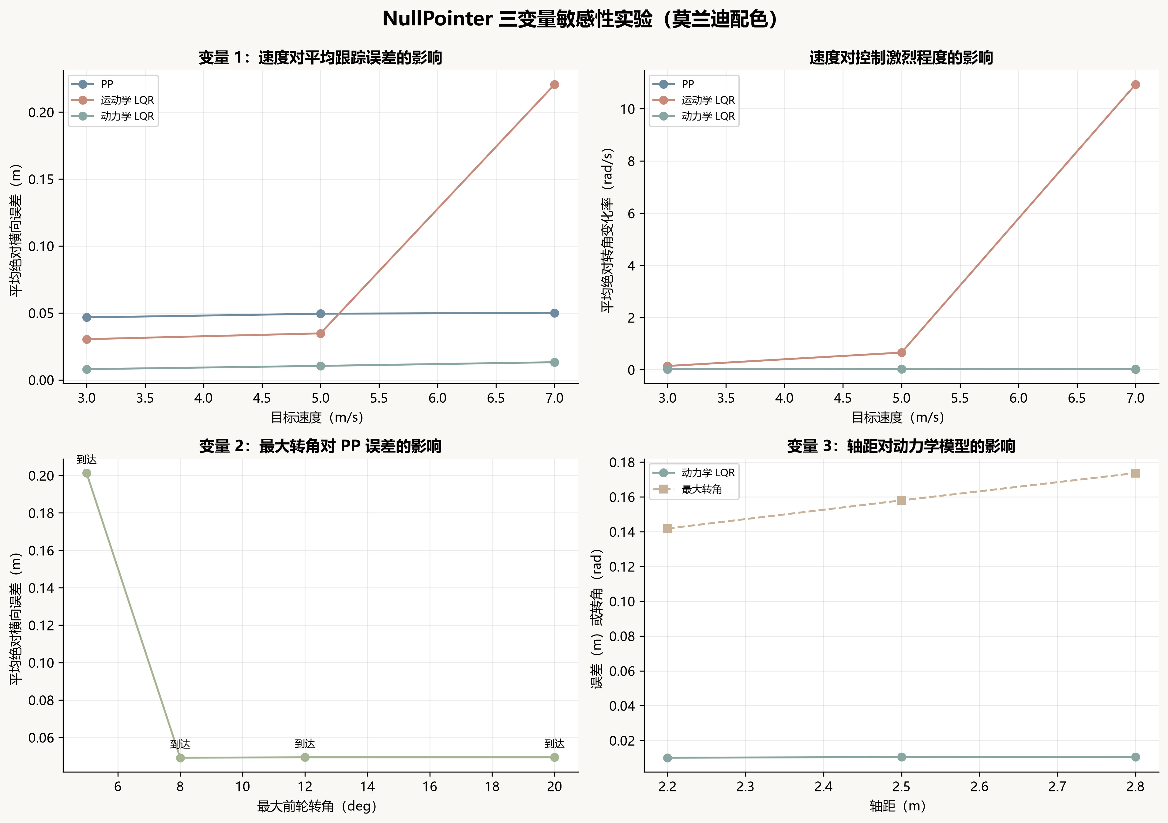
图 3 速度、最大转角和轴距三个变量的敏感性实验

8 车辆模型重建与模型对比
运动学模型将车辆视为无侧偏的刚体，适合低速或几何关系主导的跟踪；动力学 LQR 以横向误差、横向速度误差、航向误差和横摆角速度误差为状态，并显式使用车辆质量、转动惯量、前后轮侧偏刚度和速度构建时变线性系统：
$$ė = A(v)e + B δ_{f}$$
因此，该模型可反映速度变化对轮胎侧偏与横摆响应的影响。两类 LQR 均使用同一路径、同一速度上限、同一采样周期和同一车辆几何参数。
速度 m/s | 模型控制器 | 到达 | 平均误差 m | 最大误差 m | 平均 |dδ/dt|
3 | 动力学 LQR | 是 | 0.008 | 0.074 | 0.020
5 | 动力学 LQR | 是 | 0.010 | 0.090 | 0.026
7 | 动力学 LQR | 是 | 0.013 | 0.099 | 0.025
3 | 运动学 LQR | 是 | 0.030 | 0.225 | 0.142
5 | 运动学 LQR | 是 | 0.035 | 0.254 | 0.655
7 | 运动学 LQR | 是 | 0.221 | 0.415 | 10.929

在 3、5、7 m/s 下，动力学 LQR 的平均误差分别为 0.008、0.010、0.013 m，而运动学 LQR 在 7 m/s 时升至 0.221 m 并发生转角饱和。该结果支持在较高速度、曲率连续变化的路线上引入侧偏刚度与横摆动力学；但它来自确定性仿真，不能替代真实轮胎和路面参数的实车标定。
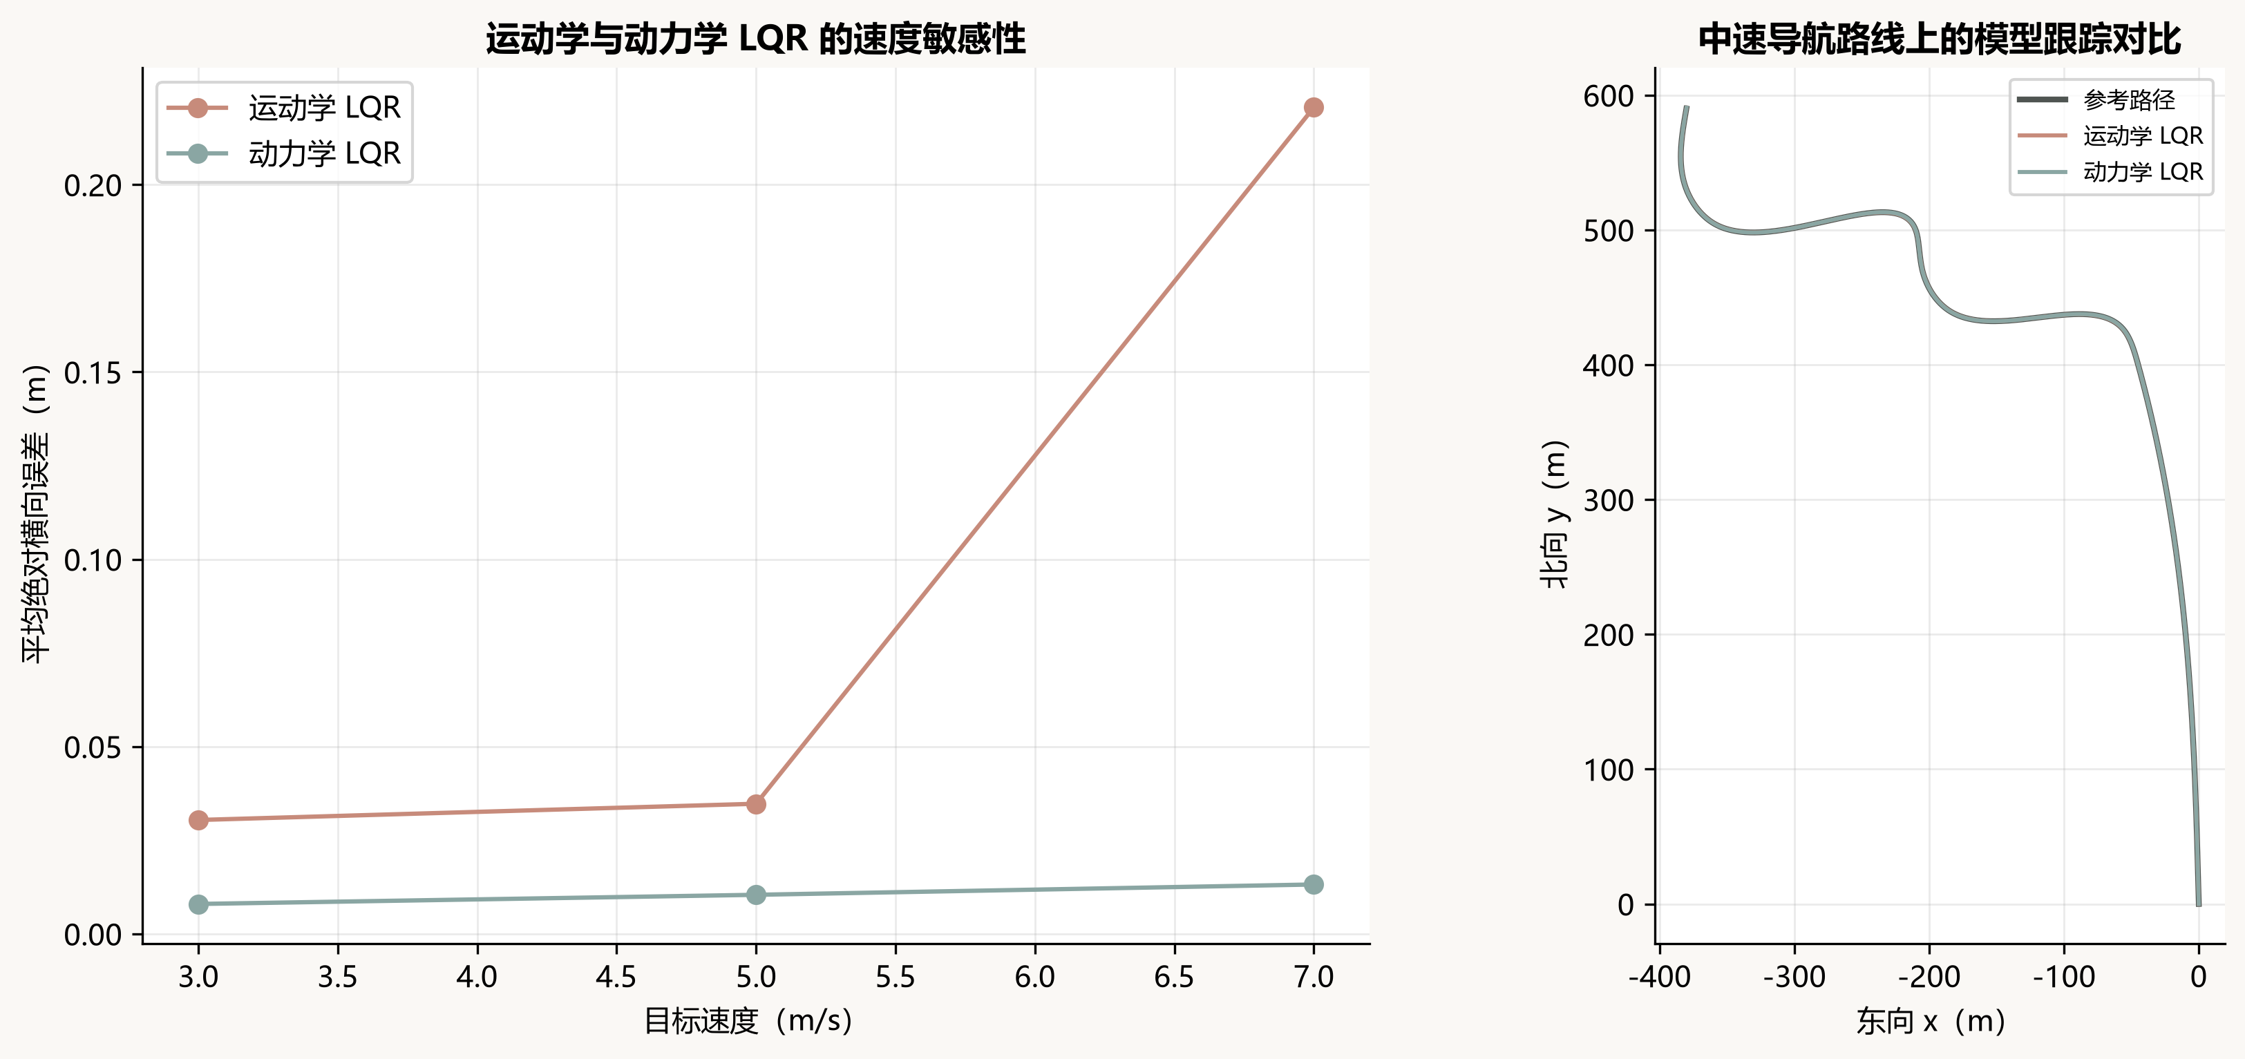
图 4 运动学与动力学 LQR 的速度敏感性和中速轨迹对比

9 创新设计 执行器感知 MPC
标准线性 MPC 通常约束预测时域中相邻控制量的变化，但首个即将执行的控制量可能与上一帧实际转角不连续。本组对 QP 首步控制量加入如下执行器连续性约束，并在求解后将第一步动作投影到同一边界：
$$|δ_{0} − δ_{previous}| ≤ {δ̇}_{max} Δt$$
该约束直接对应转向执行器的连续性要求。
方案 | 速度 | 平均误差 m | 最大误差 m | 平均 |dδ/dt| | 最大 |dδ/dt|
基准 MPC | 低速 | 0.144 | 0.226 | 0.509 | 1.089
基准 MPC | 中速 | 0.157 | 0.254 | 0.018 | 0.263
基准 MPC | 高速 | 0.168 | 0.348 | 0.665 | 1.735
执行器感知 MPC | 低速 | 0.147 | 0.231 | 0.407 | 0.785
执行器感知 MPC | 中速 | 0.157 | 0.254 | 0.018 | 0.263
执行器感知 MPC | 高速 | 0.166 | 0.349 | 0.357 | 0.785

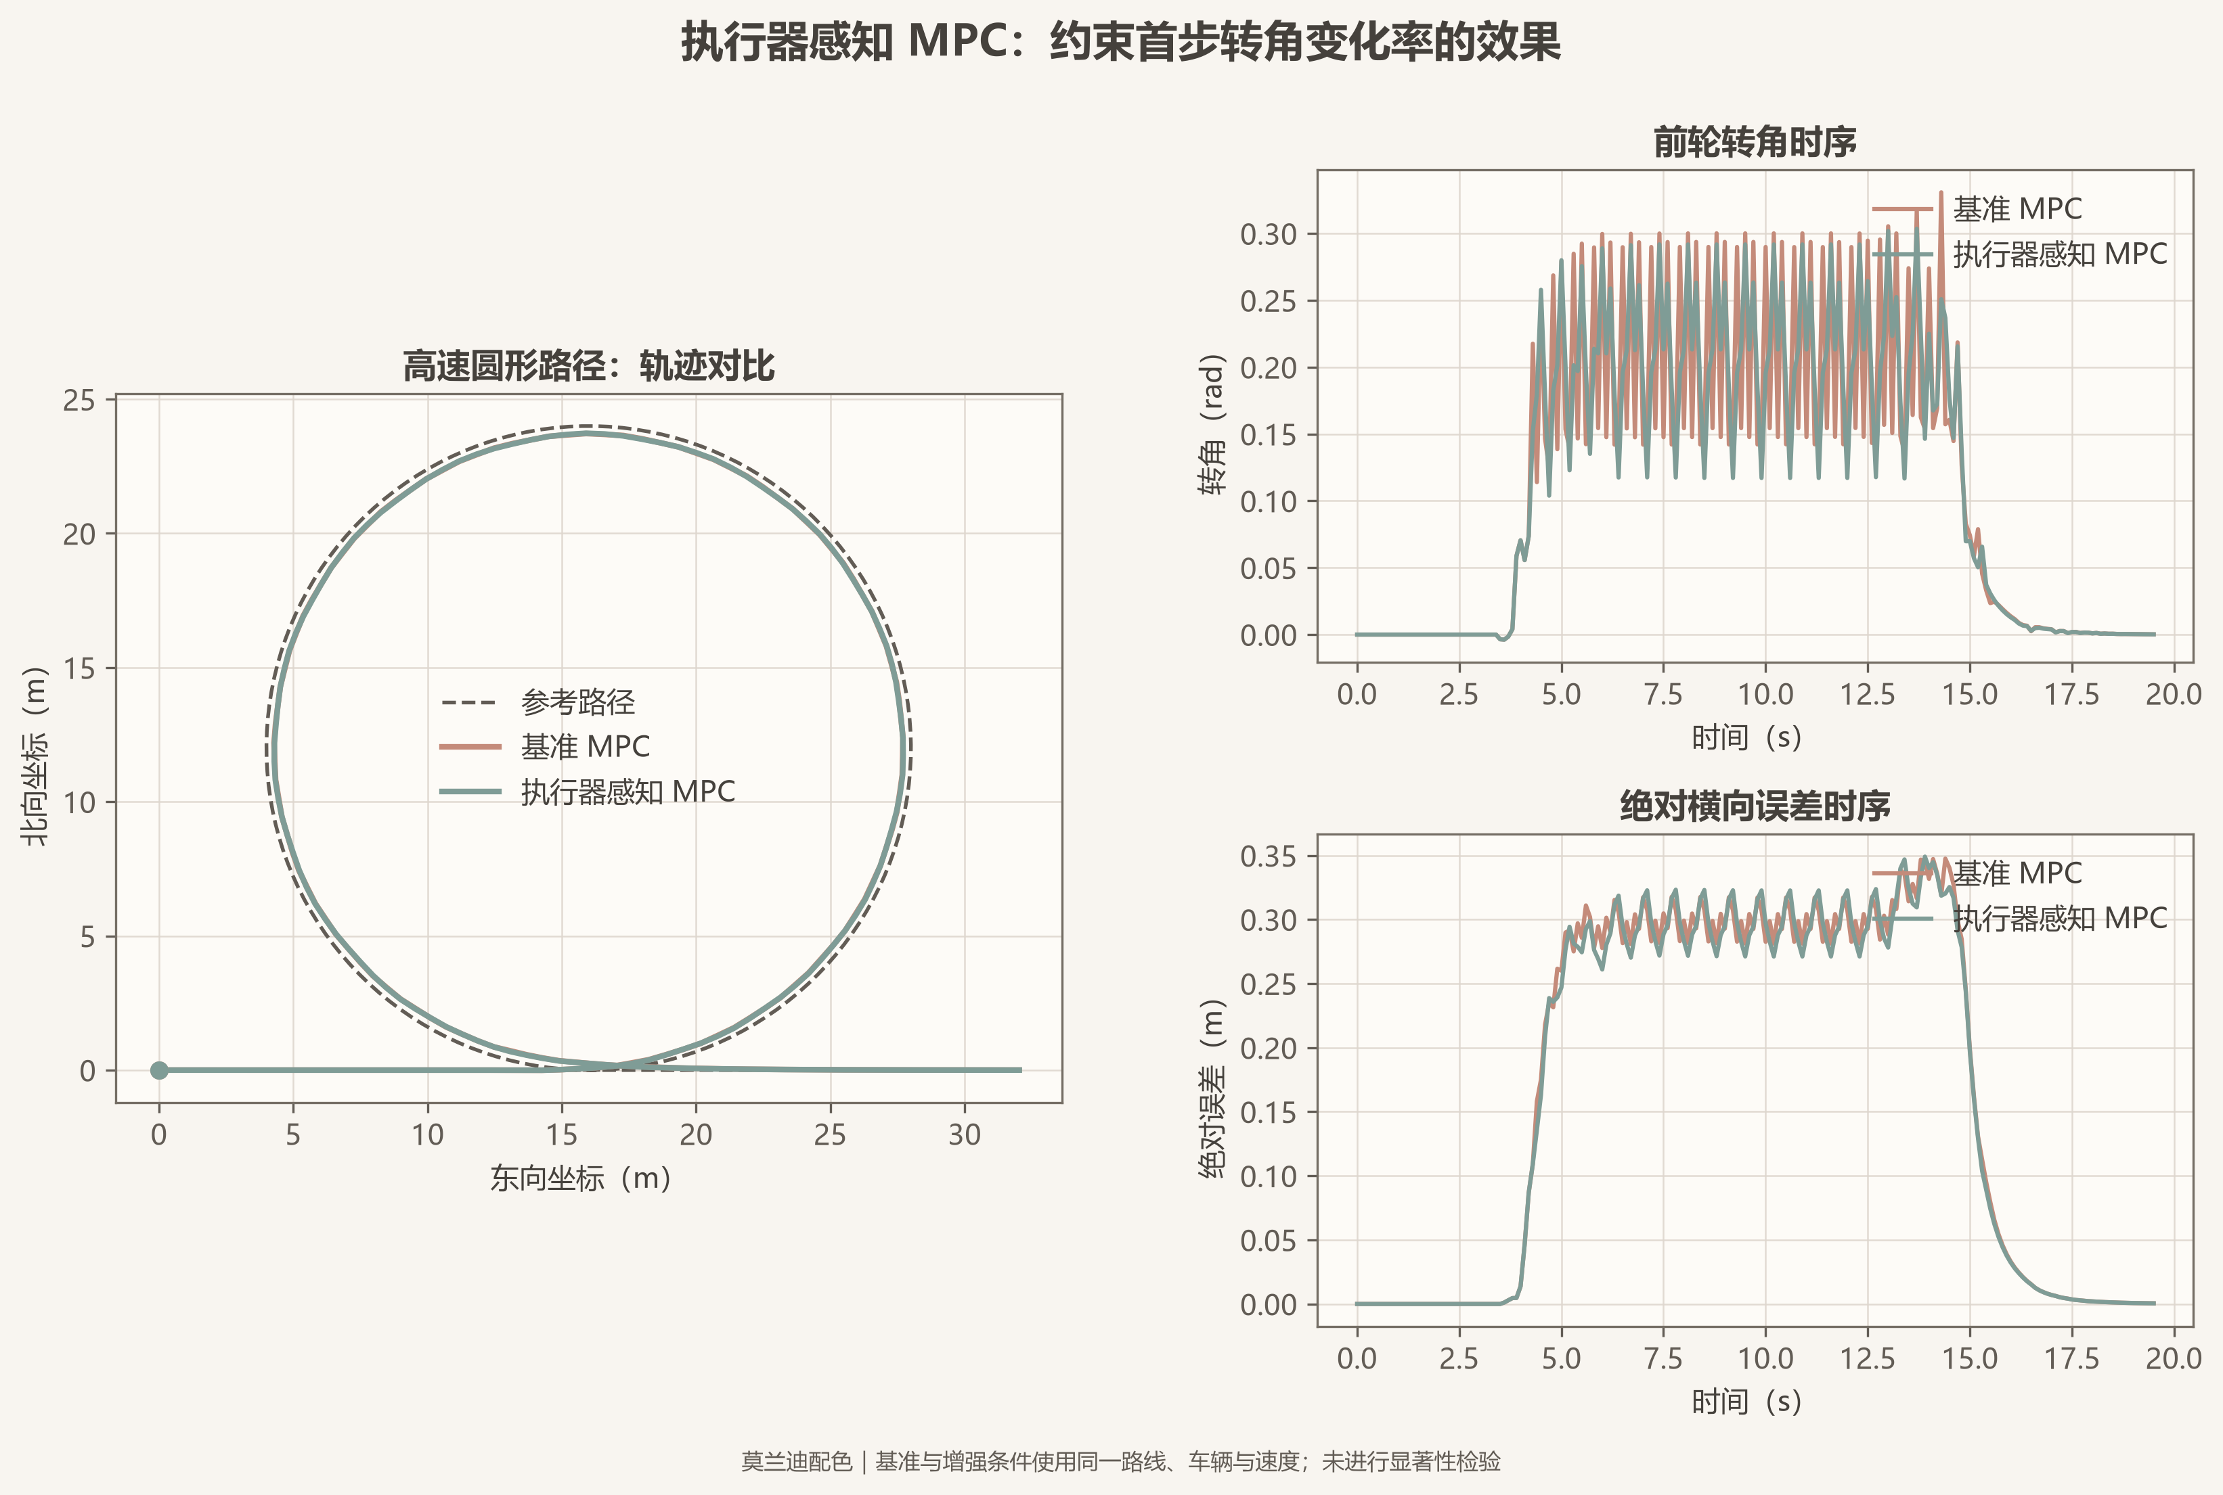
图 5 高速圆形路径下的轨迹与控制时序对比
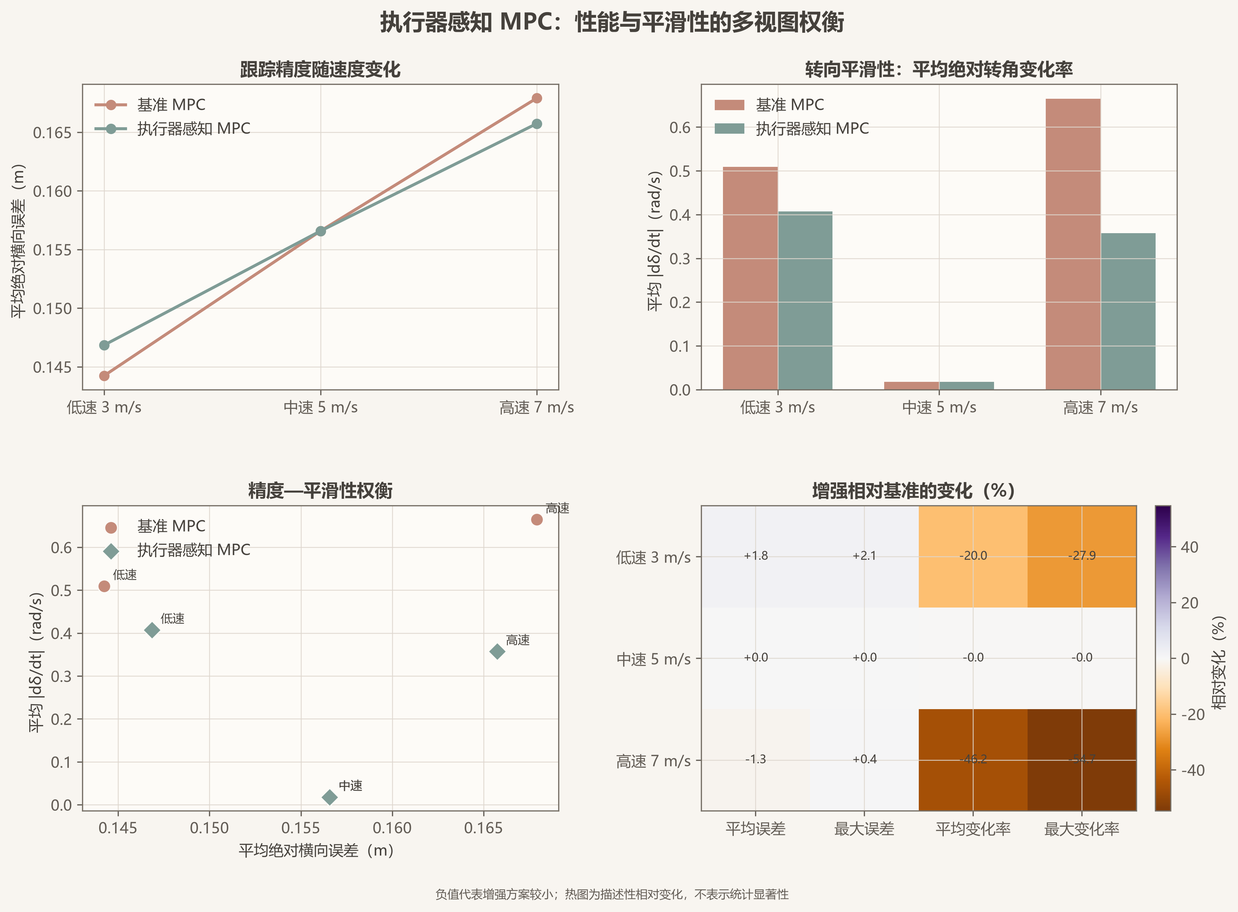
图 6 精度与平滑性权衡的多视图比较
高速工况中，执行器感知 MPC 的平均绝对转角变化率由 0.665 降至 0.357 rad/s，下降 46.2%；最大变化率由 1.735 降至 0.785 rad/s，下降 54.7%。平均横向误差由 0.168 m 降至 0.166 m，最大横向误差仅从 0.348 m 变化到 0.349 m。结果说明所加约束抑制了转向突变，并未显著牺牲跟踪精度。

10 任务三 寝室至教学楼导航任务
用户提供的高德步行导航图显示，寝室至教学楼路线为 868 m、预计步行 12 分钟。根据截图中的路线折线提取 9 个局部路点，并以连续样条生成 868.88 m 的东—北（ENU）参考路径。该路径用于控制仿真，不宣称为高精度 GPS 或真实道路中心线。
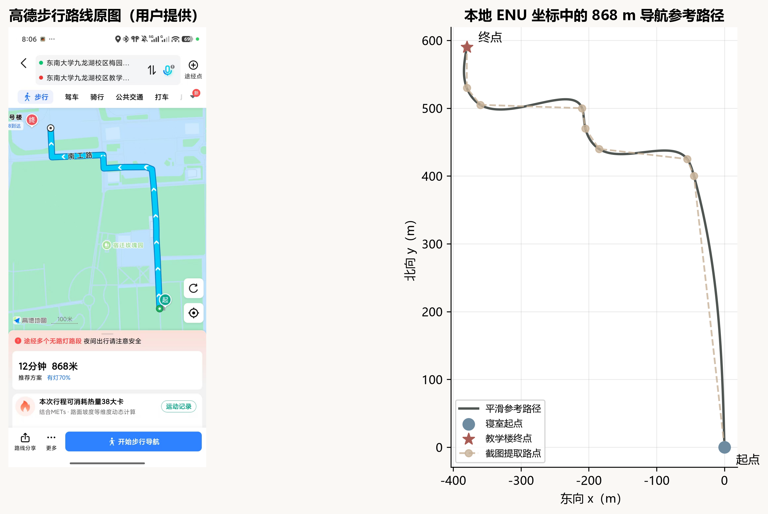
图 7 高德路线依据与 868 m 本地导航参考路径重建
算法 | 到达 | 参考长度 m | 仿真用时 s | 平均误差 m | 最大误差 m | 最大误差时刻 s
PP | 是 | 868.88 | 180.1 | 0.049 | 0.350 | 129.8
运动学 LQR | 是 | 868.88 | 180.2 | 0.035 | 0.254 | 130.2
动力学 LQR | 是 | 868.88 | 180.3 | 0.010 | 0.090 | 132.0
执行器感知 MPC | 是 | 868.88 | 179.1 | 0.122 | 0.469 | 130.0

四种控制器均到达终点。以 PP 为例，最大横向误差为 0.350 m，发生在 t=129.8 s 的连续转弯段，已在图中以红点和时序虚线定位。5 m/s 的仿真用时约 180 s，不能与高德 12 分钟步行预估直接比较：前者是受路线限速的理想化车辆仿真，后者包含步行速度、过路和实际导航规则。
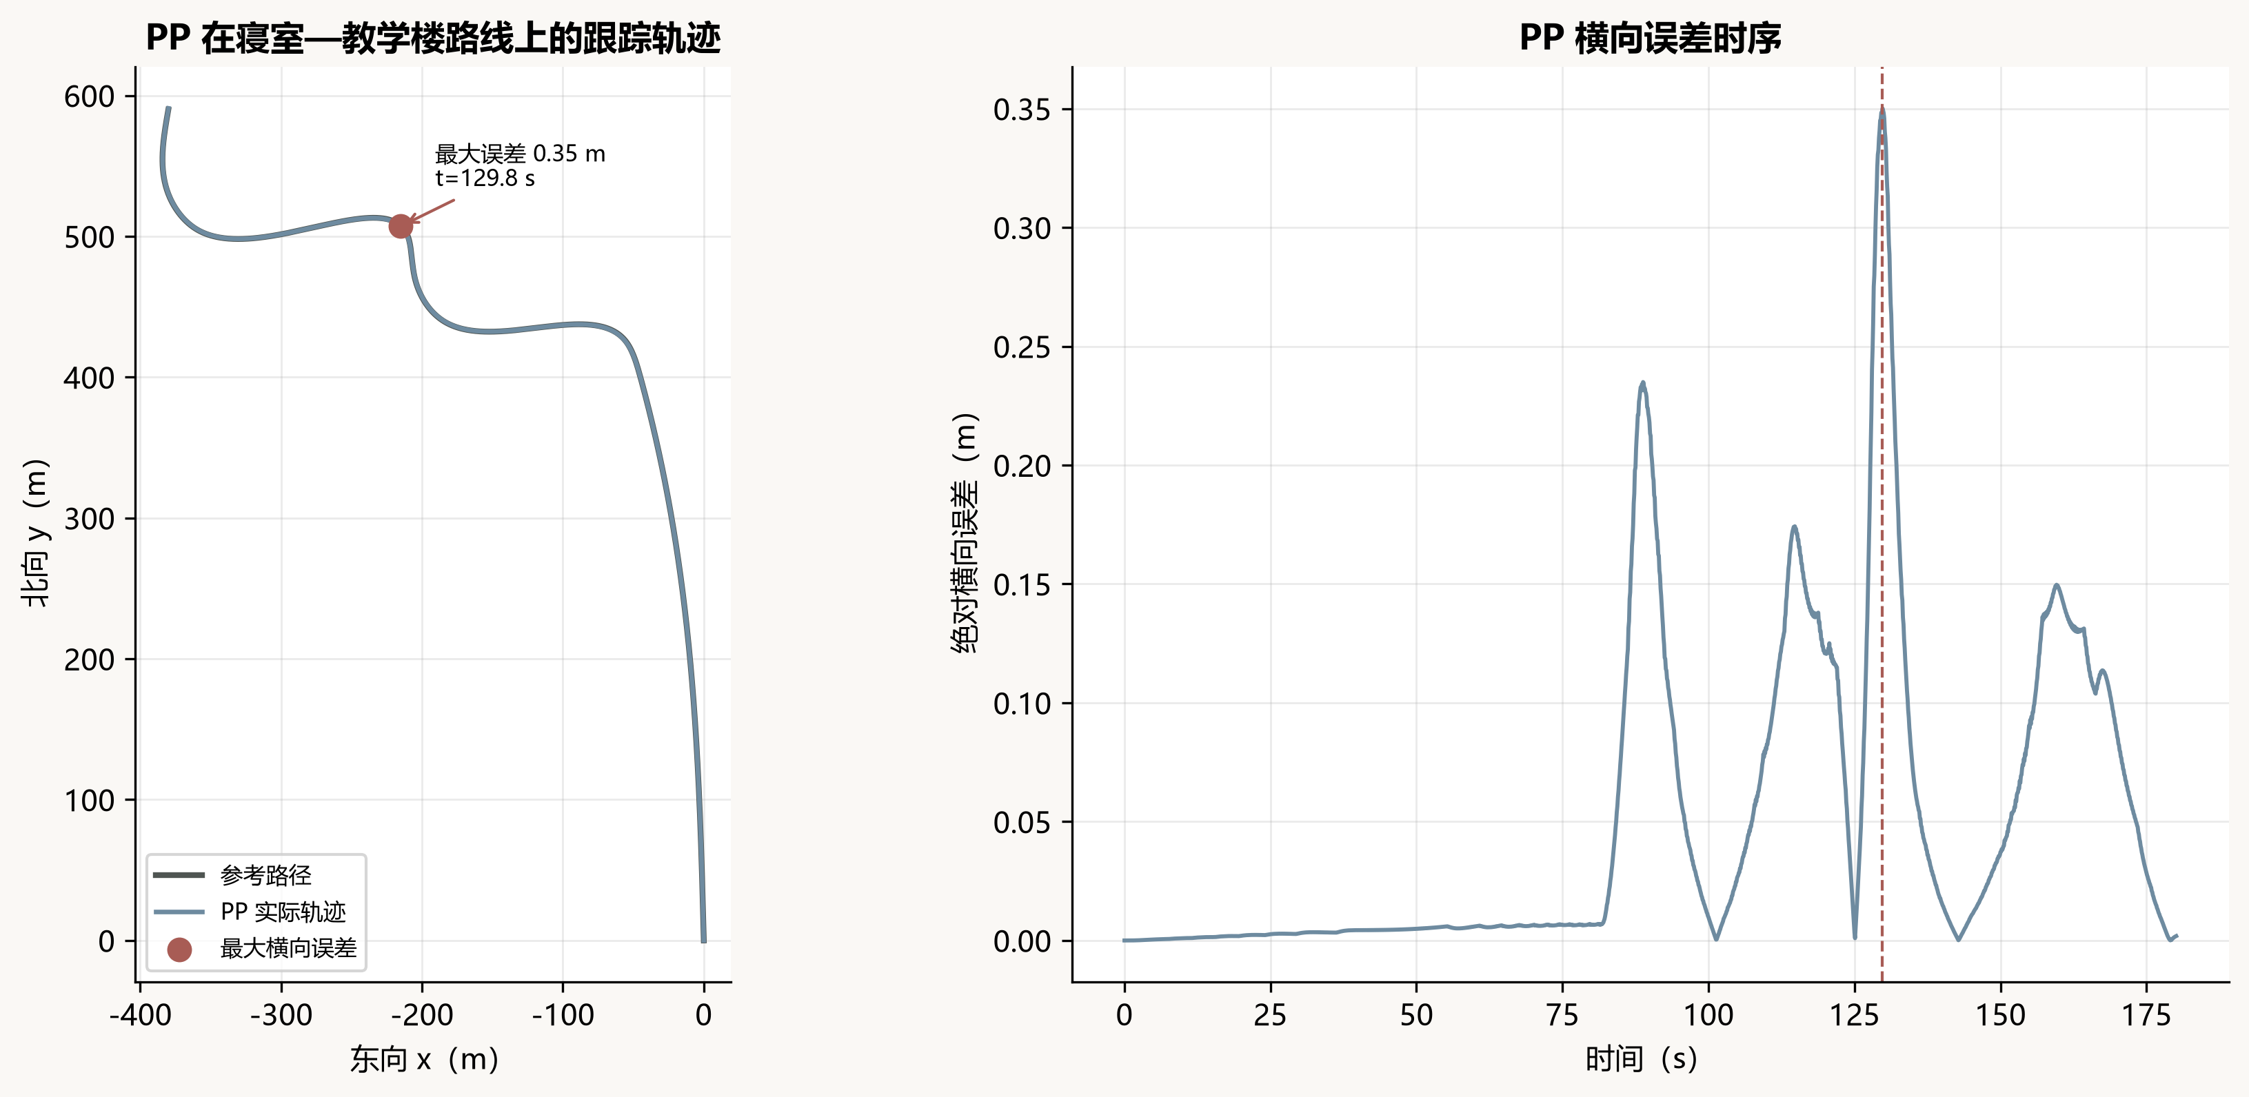
图 8 PP 在寝室—教学楼路线上的跟踪轨迹与最大误差定位

11 结论
第一，速度提高会通过法向加速度平方增长、可纠偏时间缩短和执行器饱和放大路径跟踪难度；本次路线中运动学 LQR 的高速结果给出了直接例证。第二，速度、最大转角和轴距三项变量均已进行定量扫描，结果显示转角裕度不足是最明确的性能瓶颈。第三，重建的动力学 LQR 在三档速度下保持更低的误差，说明侧偏和横摆动力学对高速跟踪具有解释价值。第四，基于高德截图重建的 868 m 寝室—教学楼路线已完成参考路径生成、PP 跟踪可视化、峰值误差定位及四类控制器的到达性对比。
本报告的数值结论来自确定性仿真，不应解释为统计显著性；截图重建路线也不替代测绘级 GPS。实际道路通勤还受到交通规则、其他道路参与者、限速和路径规划质量影响。

参考资料
[1] VehicleDynamicsMobility_01_BicycleModel.pdf，课程讲义。
[2] vdm_lab/tasks/README.md，课程任务书。
[3] 项目仿真日志与本报告生成的 comparison_metrics.csv、report_data.json、navigation_sweep_metrics.csv。

